 | Terima dari i
Skripsi | Har? ; -

Diajukan Kepada Sekolah Tinggi Agama Kristen Negeri Toraja Untuk
Memenuhi Salah Satu Persyaratan Guna Memperoleh Gelar Sarjana
Pendidikan Kristen (S.Pd.K)
Oleh :
SELI PONGARRANG
20072664
Jurusan Pendidikan Agama Kristen

SEKOLAH TINGGI AGAMA KRISTEN NEGERI

(STAKN) TORAJA

2013

HALAMAN PERSETUJUAN  Judul Skripsi | : KREATIVITAS GURU PAK
Sub Judul | : Suatu Analisis Mengenai Kreativitas Guru Pendidikan  Agama Kristen dalam Memilih Metode Pembelajaran  di Sekolah Menengah Pertama Kristenn Kandora,  Kelurahann Tengan, Kecamatan Mengkendek.
Dipersiapkan oleh  Nama | : Seli Pongarrang
NIRM | : 20072664
Jurusan | : Pendidikan Agama Kristen (PAK)

’aima  TRM  urusan  acdul | : Seli Pongarrang  : 20072664  : Pendidikan Agama Kristen  : KREATIVITAS GURU PAK
uib Judul | : Suatu Analisis Mengenai Kreativitas Guru PAK dalam Memilih Metode  Pembelajaran di SMP Kristen Kandora, Kelurahan Tengan, Kecamatan  Mengkendek
»osen Pembimbing | : 1. Mery Toban, S.Th. M. Pd. K.  2. Dr. A. Kabanga’, M. Th

Telah dipertahankan oleh penulisnya di depan Panitia Ujian Sarjana (SI) dan Dewan
enguji Sekolah Tinggi Agama Kristen Negeri (STAKN) Toraja pada tanggal 27 September
0)13.
Mengkendek, 22 Oktober 2013
Dosen Penguji
‘«enguji I : Dr. Maidiantius Tanyid, M. Th
‘«enguji H : Dr. Joni Tapingku, M. Th

Panitia Ujian
Ketua
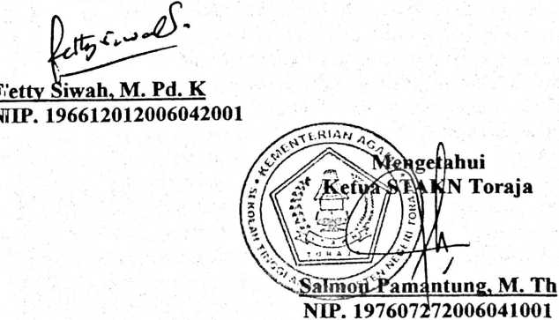
Sekertaris

NEP. 196701242005011003
iii
ABSTRAK
SELI PONGARRANG, NIRM: 20072664, menyusun kripsi berjudul:
“Suatu Analisis Mengenai Kreativitas Guru Pendidikan Agama Kristen dalam
Memilih Metode Pembelajaran di Sekolah Menengah Pertama Kristen Kandora
Kelurahan Tengan Kecamatan Mengkendek”. Di bawah bimbingan ibu Mery
Toban dan Bapak A. Kabanga’. Penelitian ini dimaksudkan untuk mengetahui
kreativitas guru PAK di SMP Kristen Kandora.
Mutu pendidikan dewasa ini sangat dikedepankan karena menjadi hal
yang penting menuju era global. Karena itu, kegiatan belajar mengajar perlu
ditingkatkan dengan memulainya dari guru. Melihat peserta didik sekarang ini
telah beranjak mengikuti perubahan zaman sehingga guru harus memiliki
kreativitas untuk menarik minat belajar siswa. SMP Kristen Kandora merupakan
tempat penulis melaksanakan Praktek Pengenalan Lapangan (PPL) dan pada
prakteknya pesera didik kurang berperan secara aktif dalam mengikuti proses
pembelajaran. Sehingga, penulis tertarik dan ingin mengetahui kreativitas guru
dalam memilih metode pembelajaran secara khusus bagi guru PAK.
Pendekatan penelitian yang digunakan dalam penelitian ini adalah
pendekatan kualitatif dengan teknik pengumpulan data yaitu dengan melalui
penelitian kepustakaan (studi kepustakaan) dan penelitian lapangan (studi
lapangan) yakni dengan menggunakan metode wawancara dan observasi
(pengamatan).
Berdasarkan hasil penelitian yang diperoleh penulis selama melakukan
penelitian melaui wawancara kepada kepala sekolah, guru Pendidikan Agama dan
beberapa siswa sebagai wakil dari seluruh peserta didik serta melalui pengamatan
maka diketahui bahwa pada prakteknya guru Pendidikan Agama Kristen belum
kreatif dalam memilih metode pembelajaran sehingga peserta didik kurang
berperan secara aktif bahkan melakukan hal-hal yang tidak diinginkan dalam
kelas saat proses pembelajaran berlangsung dan hal tersebut merupakan tindakan
siswa untuk mencari perhatian kepada guru. Hal ini bukanlah hal yang baru
terjadi melainkan sering ditemukan saat kegiatan belajar mengajar, tidak dapat
dipungkiri karena dari segi psikologis, siswa tergolong dalam masa remaja di
mana pada masa ini anak mengalami masa pencarian identitas. Karena dewasa ini,
yang dibutuhkan adalah bukan hanya kemampuan guru cecara intelektual
melainkan kemampuan guru menciptakan pembelajaran yang aktif dan kreatif
dengan melibatkan peserta didik secara langsung. Oleh karena itu, guru PAK
SMP Kristen Kandora hendaknya mengembangkan kreativitasnya dalam memilih
metode pembelajaran yang digunakan secara tepat sehingga dapat menarik minat
belajar peserta didik. Selain menguasai bidang agama, guru PAK diharapkan
dapat memahami psikologi perkembangan anak, lingkungan peserta didik serta
kebutuhan peserta didik dalam memproses materi ajar untuk merangsang
kemampuan berpikir yang kreatif dan kritis.
iv

